HƯỚNG DẪN SỬ DỤNG PHẦN MỀM ZOOM

DÀNH CHO HỌC SINH

MỤC TIÊU:
- Giúp học sinh học online tại nhà trong mùa dịch Corona.
- Giúp học sinh và thầy cô giáo vẫn tương tác được với nhau như ở trên lớp học.

HƯỚNG DẪN SỬ DỤNG:
- Yêu cầu
- Cần có điện thoại cảm ứng, Ipad, máy tính bảng hoặc latop.
- Đảm bảo có internet để kết nối mạng

Hướng dẫn sử dụng:
- Đối với điện thoại cảm ứng, Ipad, máy tính bảng:
Bước 1: Truy cập vào cửa hàng app để tải app “Zoom” về
+ Với hệ điều hành Androi vào CH Play
+ Với hệ điều hanh iOs vào App store
PHHS vào mục tìm kiếm ấn chữ “Zoom” sẽ ra ứng dụng “Zoom cloud meeting” hoặc “Zoom”
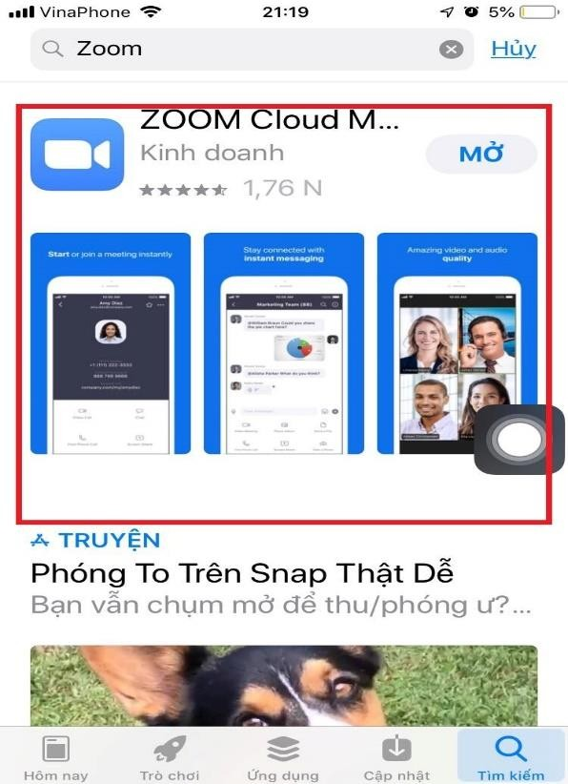
⇨ ấn tải app về máy.

Bước 2: Vào group của lớp lấy mã đăng nhập đã được các cô giáo up vào nhóm ở đầu buổi học

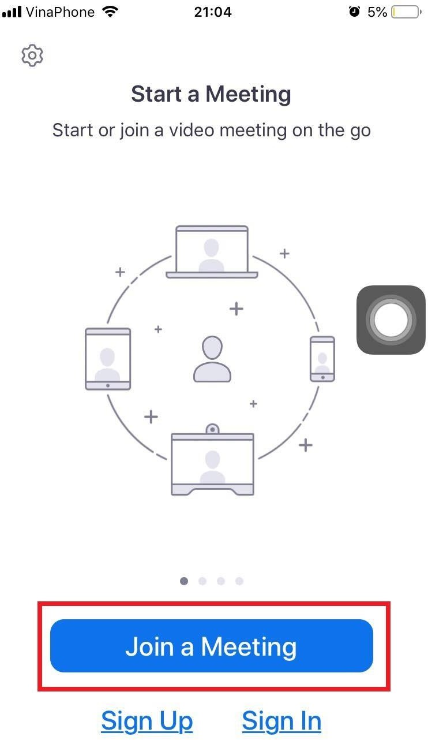
Bước 3: Mở ứng dụng lên và ấn Join a Meeting

Bước 4: Nhập mã ID vừa cop được ở group chat bên Zalo vào. Điền tên học sinh và dòng “Screen Name”
Sau đó ấn “JOIN” 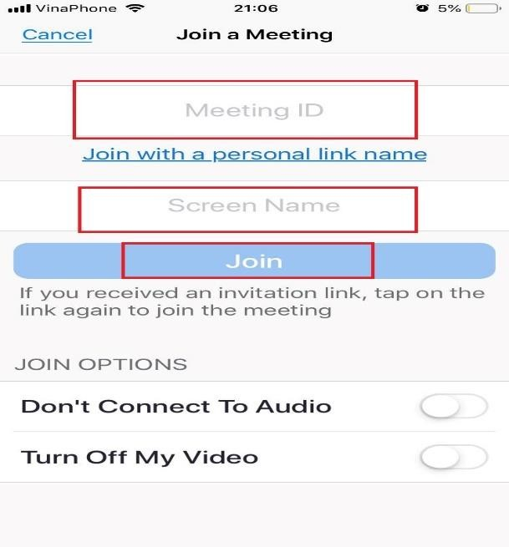

Bước 5: Ấn “Join with Video” trên màn hình.
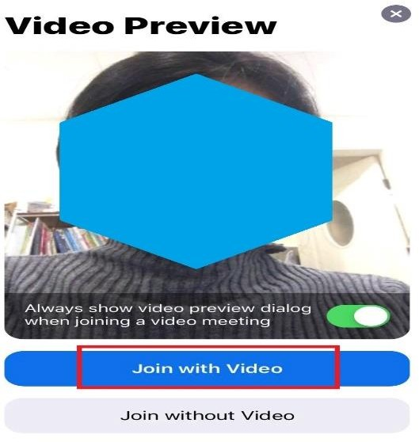

Bước 6: Ấn OK vào tất cả các thông báo hiện trên màn hình. Ấn vào “Call using Internet Audio”
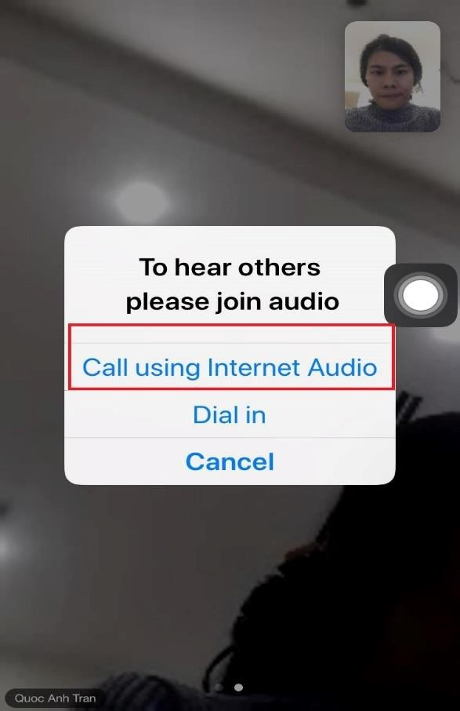

Hiện học sinh đã vào được lớp sẽ hiện màn hình như sau:
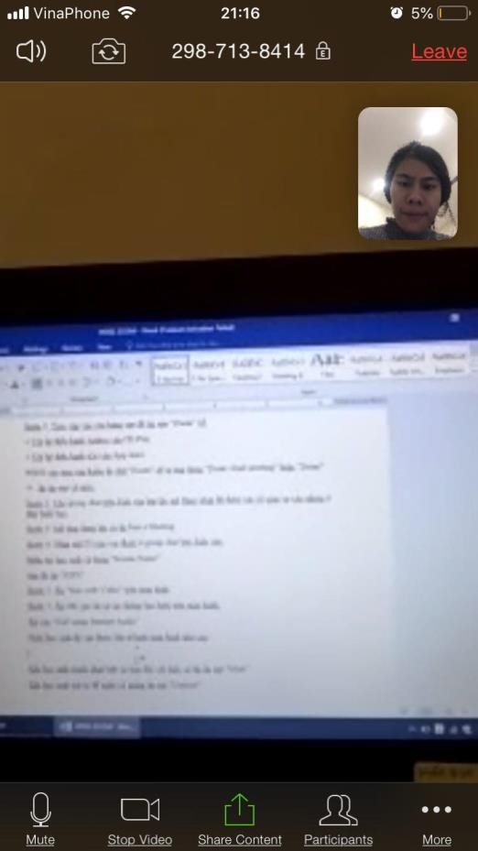
Khi học sinh trật tự để nghe cô giảng ấn nút “Mute”
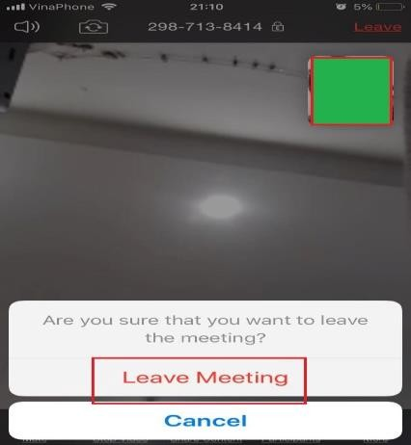
Khi học sinh muốn phát biêt và trao đổi với thầy cô thì ấn nút “Unmute” Khi kết thúc buổi học, học sinh muốn rời khỏi lớp thì ấn nút như sau:

Đối với Latop:
PHHS vào đường link sau để tải “Zoom” về máy: https://drive.google.com/open?id=1gK9BXcSrvlDA0IMrcIuL6MqxuqN K7cec

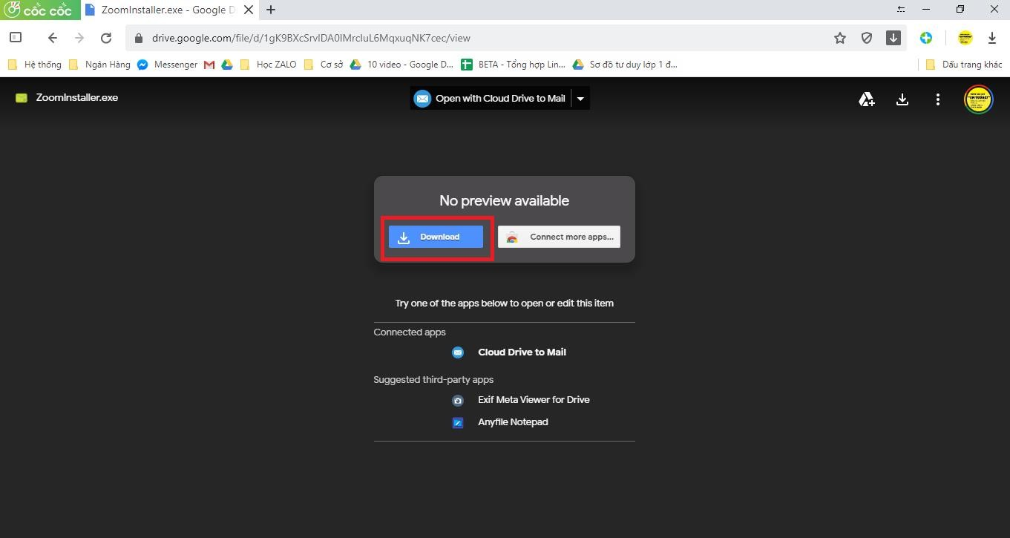
Bước 1: Ấn download để tải phần mềm về:

Bước 2:
Mở phần mềm “Zoom” có biểu tượng như dưới vừa tải về

Bước 3:
Kích chuôt vào phần mềm để mở ứng dụng lên:

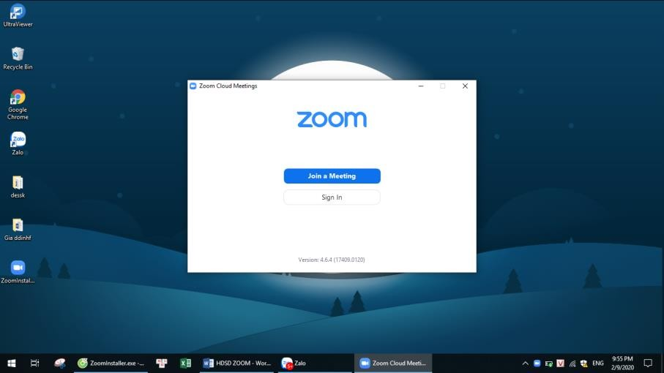
⇨ Ấn Join a Meeting

Bước 4: Nhập mã ID vừa cop được ở group chat bên Zalo vào. Điền tên học sinh và dòng “Screen Name”
Sau đó ấn “JOIN”
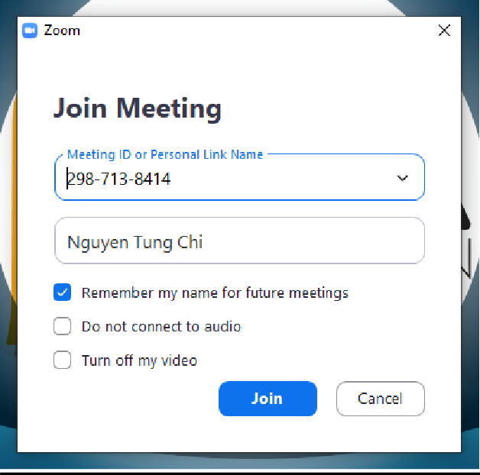
Bước 5: Ấn “Join with Video” trên màn hình.

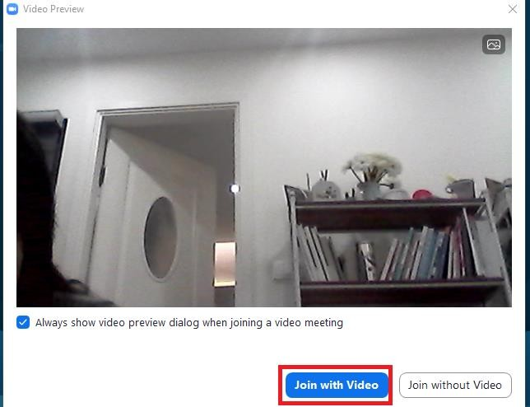

Bước 6: Ấn OK vào tất cả các thông báo hiện trên màn hình. Hiện học sinh đã vào được lớp sẽ hiện màn hình như sau: Khi học sinh trật tự để nghe cô giảng ấn nút “Mute”
Khi học sinh muốn phát biêt và trao đổi với thầy cô thì ấn nút “Unmute” Khi học sinh muốn xem hình của các bạn học cùng lớp ấn “Galery View”
MỘT SÔ QUY ĐỊNH KHI HỌC ONLINE QUA ZOOM:
1) Không tự động chia sẻ Meeting ID nếu không có sự đồng ý của giáo viên.
2) Để tên thật khi đăng nhập vào lớp học (đối với các lớp ghép học sinh cần có tên lớp bên cạnh tên mình) để thầy cô còn điểm danh và báo cáo với BGH
3) Mở video để giáo viên xác định được con đang theo dõi
4) Tương tác, phát biểu ý kiến khi giáo viên yêu cầu. Nếu được gọi tên trong giờ học, hs không đáp coi như vắng buổi học.
5) Đợi đến lượt khi muốn phát biểu, không cướp lời khi giáo viên hoặc người khác đang phát biểu.
6) Tự động tắt mic (mute) khi không phát biểu.
7) Chọn không gian học yên tĩnh, ăn mặc chỉnh tề; không ăn, uống hoặc chọn môi trường và background ồn ào, lộn xộn

Chúc các em học tốt và đạt kết quả cao!

